Mercredi 13 février 2013, 13h30-16h30 UE8 Système Neurosensoriel Professeur Christian Vacher : christian.vacher@bjn.aphp.fr RT : MAILLET François franc.maillet@wanadoo.fr RL : RENSON Louis

Cours n°13 : Anatomie
Vascularisation et lymphonœuds de la tête et du cou

Sommaire
Schéma 1 : Plan superficiel de la face antérieure du cou
Schéma 2 : Plan profond de la partie antérieure du cou : la glande thyroïde et sa vascularisation
Schéma 3 : Vue postérieure du larynx
Schéma 4 : Muscles antérieurs du larynx
Schéma 5 : Muscles postérieurs du larynx
Schéma 6 : Anatomie fonctionnelle du larynx
Schéma 7 : Les muscles constricteurs du pharynx
Schéma 8 : L’artère carotide externe
Schéma 9 : Plan profond du cou
Schéma 10 : Lymphonœuds de la tête et du cou
Schéma 11 : Coupe scanner en C6
Schéma 12 : La glande parotide
Schéma 13 : Glande parotide in situ et branches du nerf facial

Remarques préliminaires :
Ce cours recoupe très largement les cours du Professeur Vitte sur le larynx en P1 et ceux de morpho anat en P2. Rien de bien compliqué !
Tous les schémas du Professeur Vacher sont dans cette ronéo, ainsi que toutes les précisions cliniques qu’il a ajoutées. Je me suis aidé du Netter et du Kamina pour les légendes et les dessins, normalement ce cours est parfaitement exhaustif de ce qui peut être attendu de nous.
Ce cours est disponible, en couleur et dans une meilleure qualité, sur Weebly. Je vous invite à consulter la version en ligne !
Le Professeur Vacher n’a pas précisé les questions tombables au partiel. Néanmoins, il me semble très important de connaitre au moins ceci : la vascularisation de la thyroïde, tous les muscles du pharynx/larynx ainsi que leur innervation, les branches de l’artère carotide externe dans l’ordre, le système de drainage lymphatique de la tête et du cou, et l’anatomie de la thyroïde, avec surtout les branches du nerf facial.
Quelques repères pour les pages suivantes : C1 maxillaire, C2 bouche, C3 mandibule, C4 os hyoïde, C5-C6 cartilages du larynx et T2 orifice supérieur du thorax. Bon courage !
Schéma 1 : Plan superficiel de la face antérieure du cou
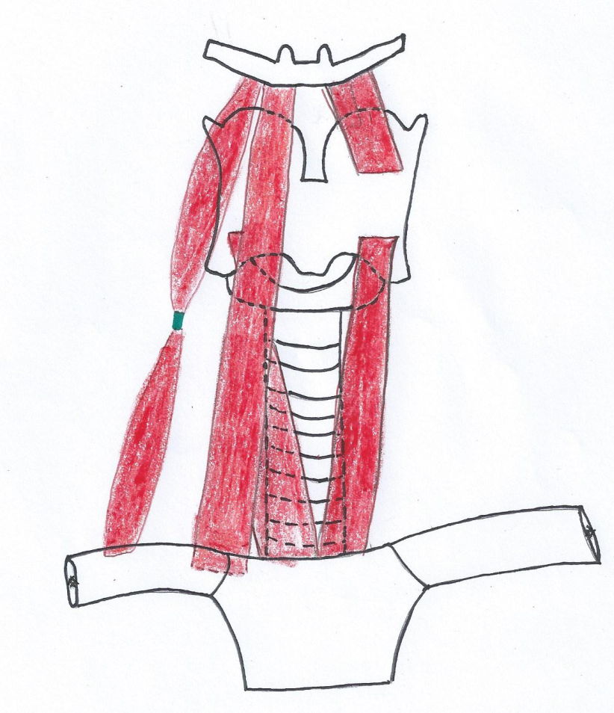
11
10
9
8
7
6
5
4
3
2
1..
- Grande corne (latérale) de l’os hyoïde | 7. Muscle thyro-hyoïdien
- Petite corne de l’os hyoïde | 8. Cartilage thyroïde
- Muscle sterno-hyoïdien (s’attache à la face postérieure du sternum et de la clavicule) | 9. Cartilage cricoïde
- Muscle omo-hyoïdien | 10. Face antérieure de la trachée
- Clavicule | 11. Muscle sterno-thyroïdien
- Manubrium sternal

La partie antérieure du cou est une région très importante, car elle est concernée par la trachéotomie et la chirurgie de la thyroïde. Cette région est recouverte par le fascia cervical (non représenté ici, décrit schéma 11).
Les muscles thyro-hyoïdiens, omo-hyoïdiens et sterno-hyoïdiens sont appelés muscles sous-hyoïdiens. Si l’on rajoute le muscle sterno-thyroïdien, on obtient un espace losangique appelé « losange de la trachéotomie ».
Il existe 2 manières de faire une trachéotomie, que l’on pratique à hauteur du 2ème arc trachéal :
- Soit on passe légèrement en dessous de l’isthme de la thyroïde, c’est une trachéotomie sous-isthmique
- Soit on sectionne l’isthme de la thyroïde et l’on accède à la trachée, c’est une trachéotomie trans-isthmique
Schéma 2 : Plan profond de la partie antérieure du cou : la glande thyroïde et sa vascularisation
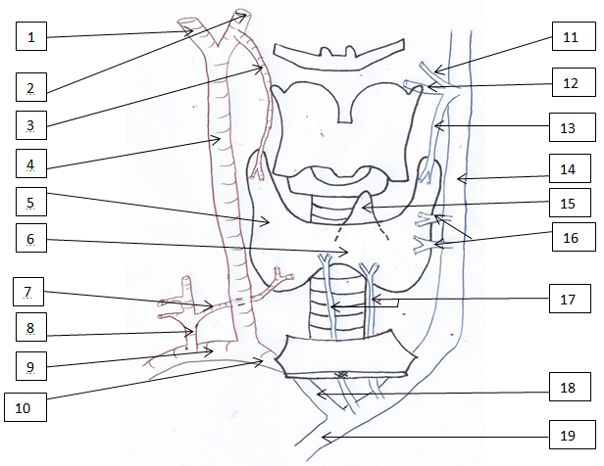
- Artère carotide interne | 11. Veine faciale
- Artère carotide externe | 12. Veine linguale
- Artère thyroïdienne supérieure | 13. Veine thyroïdienne supérieure
- Artère carotide commune droite | 14. Veine jugulaire interne gauche
- Lobe droit de la thyroïde | 15. Lobe pyramidal (inconstant)
- Isthme de la thyroïde | 16. Veines thyroïdiennes moyennes
- Artère thyroïdienne inférieure | 17. Veines thyroïdiennes inférieures
- Tronc thyro-cervical | 18. Veine jugulaire interne gauche
- Artère subclavière droite | 19. Veine cave supérieure
- Tronc brachio-céphalique

La thyroïde est une glande endocrine formée de deux lobes latéraux et d’un isthme médian. Il existe de manière inconstante un troisième lobe médian, le lobe pyramidal.
La vascularisation artérielle de la thyroïde se fait par 2 artères de chaque côté : une artère thyroïdienne supérieure issue de l’artère carotide externe, et une artère thyroïdienne inférieure issue du tronc thyro-cervical de l’artère subclavière.
La vascularisation veineuse de la thyroïde se fait par 3 types de veines de chaque côté : une veine thyroïdienne supérieure qui rejoint la veine jugulaire interne en même temps qu’une veine linguale et une veine faciale, des veines thyroïdiennes moyennes qui se drainent dans la veine jugulaire interne et une veine thyroïdienne inférieure qui se draine dans la veine jugulaire interne gauche. Du fait de la position médiale des veines thyroïdiennes inférieures, il faut faire attention à ne pas les léser lors d’une trachéotomie, pour ne pas risquer une hémorragie.
Le plus souvent, les chirurgiens ne pratiquement pas une exérèse complète de la thyroïde, mais une loboisthmectomie, ils retirent donc seulement un lobe et l’isthme.
Schéma 3 : Vue postérieure du larynx
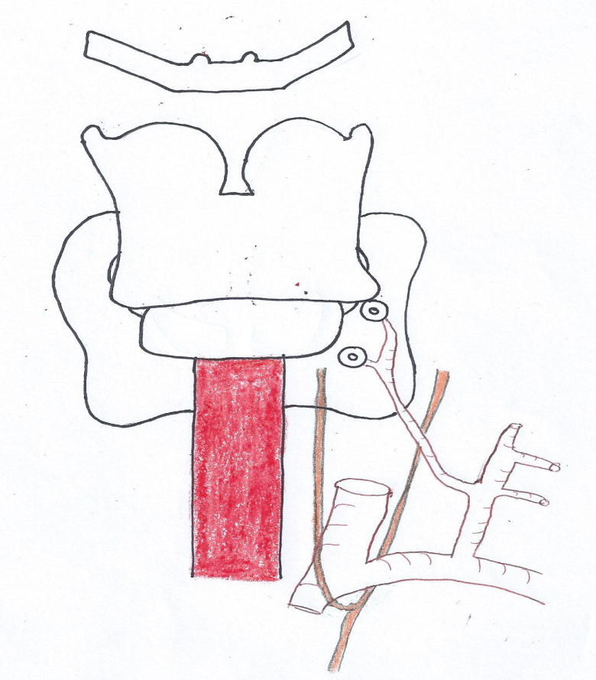
1
2
3
4
5
6
7
- Nerf laryngé inférieur (récurrent) | 5. Nerf vague (X)
- Partie postérieure musculaire de la trachée | 6. Tronc thyro-cervical
- Glandes parathyroïdes | 7. Artère subclavière droite
- Artère thyroïdienne inférieure

L’intérêt de ce schéma est de montrer les deux principales complications des chirurgies de la thyroïde.
- Une complication métabolique : les glandes parathyroïdes sont 4 toutes petites glandes à la face postérieure de la thyroïde, et le chirurgien ne doit pas les enlever, car elles sont impliquées dans le métabolisme phosphocalcique. Quand bien même le chirurgien, après exérèse de la thyroïde ne voit pas les parathyroïdes, il peut les chercher sur la table opératoire et les réimplanter dans le sterno-cléido-mastoidien, où elles fonctionneront sans problème ! Il existe de toute façon des traitements substitutifs permettant de vivre sans parathyroïdes.
- Une complication nerveuse : le nerf laryngé inférieur, branche du nerf vague, est responsable de la motricité de la plupart des muscles du larynx. S’il est lésé, deux cas de figure se proposent. Soit les cordes vocales sont bloquées en position ouverte et le patient aura une voix dite bitonale, soit -plus grave- les cordes vocales sont bloquées en position fermée et le sujet ne peut plus respirer.

Schéma 4 : Muscles antérieurs du larynx
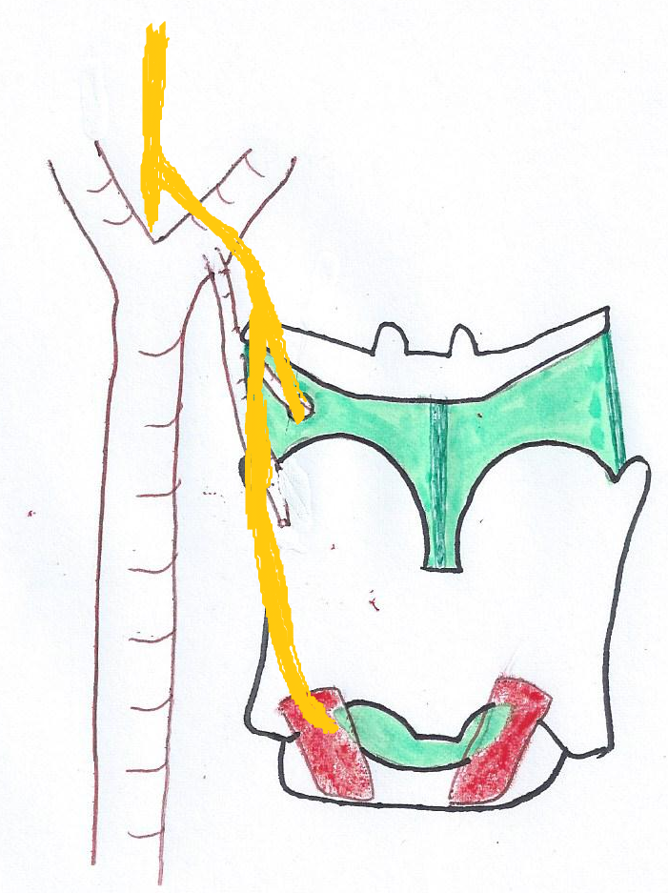
8
7
6
5
4
1
2
3
- Nerf vague (X) | 5. Muscle crico-thyroïdien
- Nef larygé supérieur | 6. Ligament thyro-hyoïdien latéral
- Artère thyroïdienne supérieure | 7. Ligament thyro-hyoïdien médian
- Membrane thyro-hyoïdienne | 8. Membrane crico-thyroïdienne

Important : Le nerf laryngé supérieur est un nerf essentiellement sensitif (toux…) mais il assure aussi l’innervation motrice du muscle crico-thyroïdien. Tous les autres muscles du larynx sont innervés par le nerf laryngé inférieur.
Si le nerf laryngé supérieur est lésé, le patient aura une vois moins puissante. La branche sensitive du nerf laryngé supérieur rentre dans le larynx en perforant la membrane thyro-hyoïdienne au même endroit que l’artère laryngée supérieure, branche de l’artère thyroïdienne supérieure.
La membrane crico-thyroïdienne lie le cartilage thyroïde au cartilage cricoïde, et peut être perforée lors d’une laryngotomie en urgence, par exemple lors d’un étouffement (Exemple type du vieux qui s’étouffe au resto avec un morceau de tournedos Rossini. Vous attendez qu’il tombe dans les pommes et, devant les yeux ébahis d’une assistance médusée, vous saisissez un petit couteau pointu et un stylo bic. Vous perforez la membrane crico-thyroïdienne avec le couteau puis insérez le stylo -sans la cartouche- dans le larynx, puis vous ventilez le malheureux septagénaire.).
Le cartilage thyroïde forme un véritable bouclier pour le larynx, à tel point qu’en médecine légale on ne peut conclure à la mort par étranglement que lorsque le cartilage thyroïde a été brisé.
Schéma 5 : Muscles postérieurs du larynx
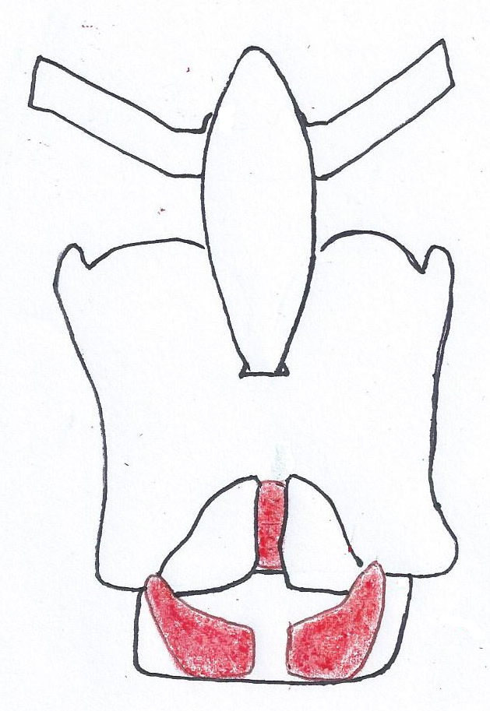
2
1
3
4
5
7
6
- Os hyoïde | 5. Cartilage cricoïde
- Épiglotte | 6. Muscle aryténoïdien (inter-aryténoïdien)
- Cartilage thyroïde | 7. Muscle crico-aryténoïdien postérieur
- Cartilage aryténoïde

Les cartilages aryténoïdes sont 2 petits cartilages fixés à la face postéro-supérieure du cartilage cricoïde. Leur processus musculaire permet l’insertion des muscles crico-aryténoïdiens postérieurs et latéraux, tandis que leur processus vocal permet l’insertion des plis vocaux (cordes vocales).
L’épiglotte se fixe dans l’angle rentrant du cartilage thyroïde.
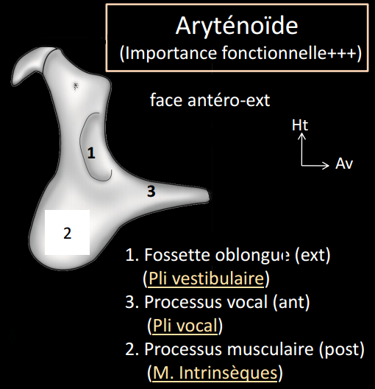
Une petite diapo de Vitte pour bien comprendre la forme triangulaire des cartilages aryténoïdes.
Schéma 6 : Anatomie fonctionnelle du larynx
Vue latérale Vue supérieure

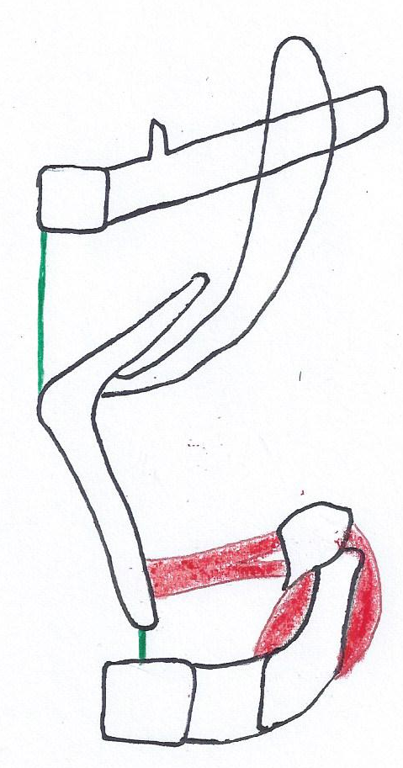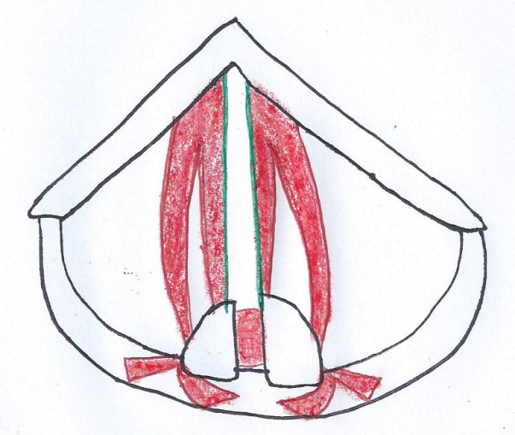
12
11
10
8
4
3
2
1
9
8
5
7
6
- Os hyoïde | 7. Muscle thyro-aryténoïdien inférieur
- Membrane thyro-hyoïdienne | 8. Muscle crico-aryténoïdien postérieur
- Muscle crico-aryténoïdien latéral | 9. Muscle crico-aryténoïdien postérieur
- Membrane crico-thyroïdienne | 10. Plis vocaux (cordes vocales)
- Épiglotte | 11. Muscles aryténoïdiens (inter-aryténoïdien)
- Cartilage thyroïde | 12. Muscle crico-aryténoïdien latéral

Les muscles thyro-aryténoïdiens inférieurs possèdent deux chefs musculaires. Un chef interne (médian) accolé aux plis vocaux et qui s’insère sur le processus vocal du cartilage aryténoïde que l’on appelle muscle vocal, et un chef externe (latéral).
Comment marche le larynx ? Les différents muscles s’insérant sur les cartilages aryténoïdes vont permettre de les faire tourner sur eux-mêmes. Or, les plis vocaux étant attachés aux cartilages aryténoïdes, cela va provoquer l’ouverture et la fermeture de la glotte (entre les plis vocaux) !
Les muscles crico-aryténoïdiens postérieurs sont les seuls muscles abducteurs des plis vocaux (ils ouvrent la glotte). Ils permettent donc la ventilation.
Tous les autres muscles laryngés sont des muscles adducteurs des plis vocaux (ils ferment la glotte). Ils permettent donc la phonation.

Schéma 7 : Les muscles constricteurs du pharynx
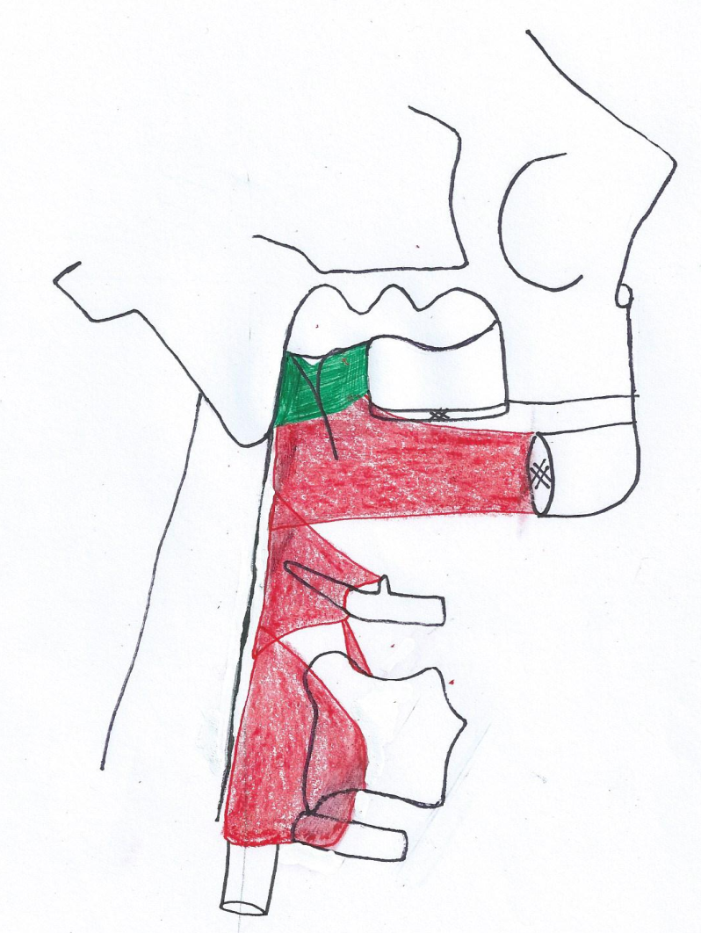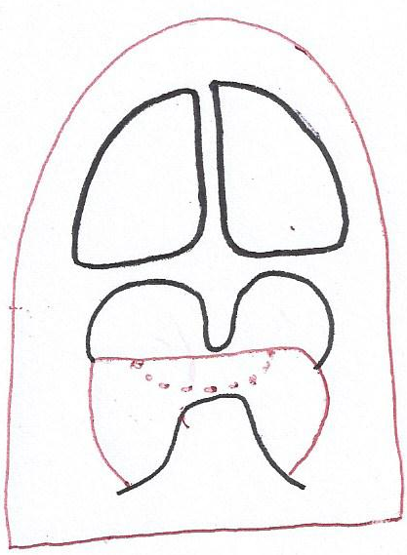
11
10
9
8
7
6
5
4
3
2
1
1. Membrane pharyngo-basilaire | 7. Choanes
2. Muscle constricteur supérieur | 8. Uvule
3. Muscle constricteur moyen | 9. Étage du pharynx nasal (nasopharynx)
4. Muscle constricteur inférieur (œsophage juste en dessous) | 10. Étage du pharynx oral (oropharynx)
5. Langue (et V lingual) | 11. Étage du pharynx laryngé (laryngopharynx)
6. Épiglotte

Le pharynx est un conduit fibro-musculaire possédant 3 niveaux : nasal (nasopharynx), oral (oropharynx) et laryngé (laryngopharynx).
Il existe 4 muscles constricteurs du pharynx : un constricteur supérieur, un constricteur moyen, un constricteur inférieur et un muscle stylo-pharyngien, reliant le processus styloïde de l’os temporal à la face supérieure du cartilage thyroïde (non représenté ici). Ils permettent le péristaltisme œsophagien.
Il est très important de noter que les muscles constricteurs du pharynx, malgré leur position assez postérieure, ne sont pas collés au rachis.

Schéma 8 : L’artère carotide externe
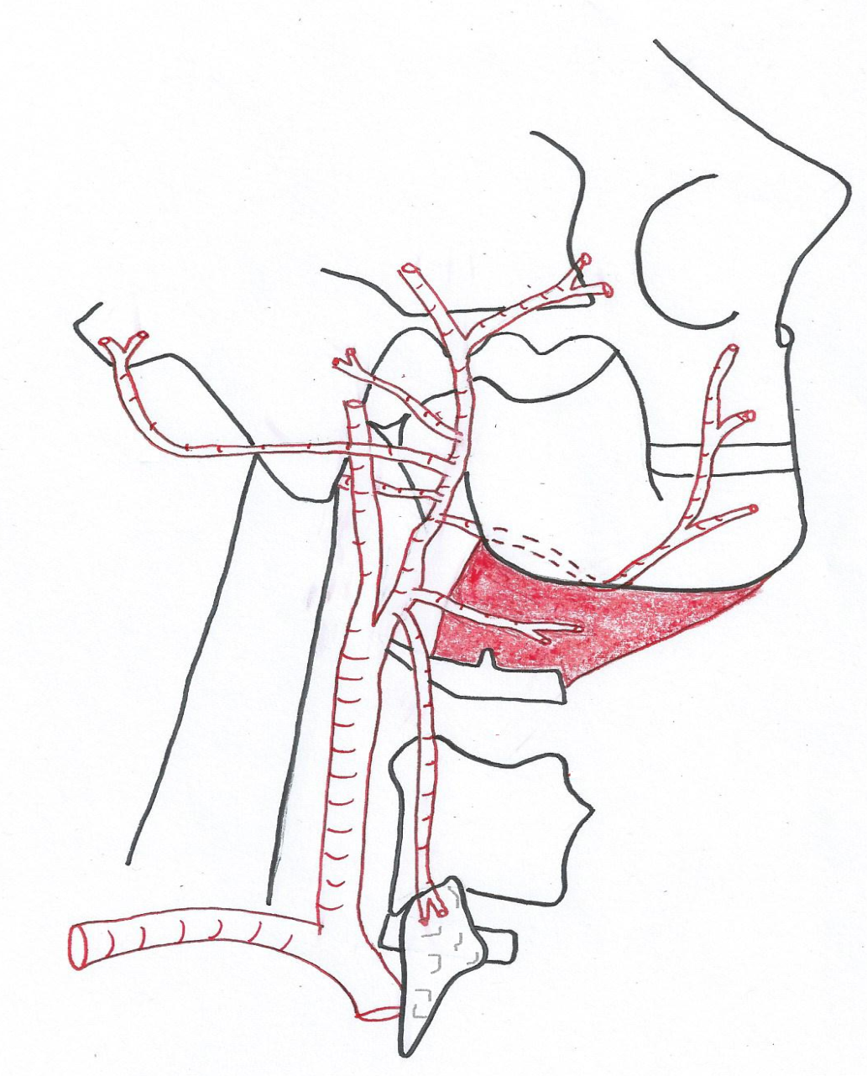
14
13
12
11
10
2
3
4
5
6
7
1
8
9
1. Artère temporale superficielle | 8. Artère maxillaire
2. Artère occipitale | 9. Artère auriculaire postérieure
3. Artère carotide interne | 10. Artère pharyngienne ascendante
4. Artère carotide externe | 11. Artère faciale
5. Artère carotide commune droite | 12. Artère linguale
6. Artère subclavière droite | 13. Base de la langue
7. Tronc brachiocéphalique | 14. Artère thyroïdienne supérieure

L’artère carotide commune se divise en deux à hauteur de C4, au niveau de l’os hyoïde. L’artère carotide interne est tout d’abord externe et ne donne aucune branche, tandis que l’artère carotide externe est plus interne et se divise rapidement en de nombreuses branches, qui portent le nom des territoires qu’elles vascularisent. Pour info, le pouls de l’auriculaire postérieure est perceptible à la face antérieure de l’oreille et celui de la faciale au niveau du bord inférieur de la mandibule.
Pour retenir dans l’ordre les branches de l’artère carotide externe, voici un petit moyen mnémotechnique : « Toutes les femmes de Paris ont aimé trois maris ».
Schéma 9 : Plan profond du cou
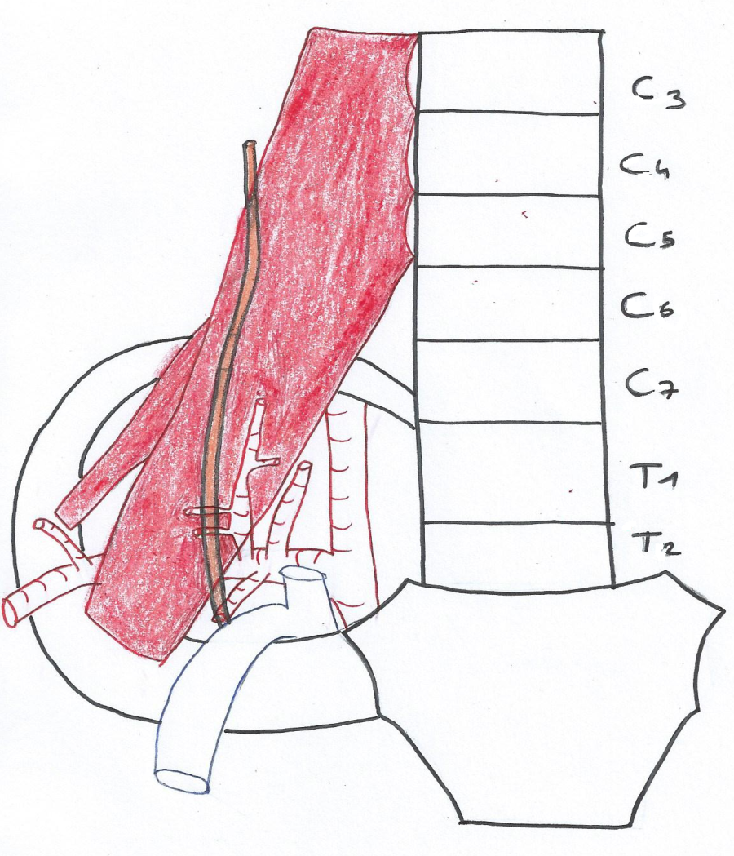
16
15
14
13
12
11
10
4
2
3
5
6
7
8
1
9
1. Muscle scalène antérieur | 9. Rachis
2. Nerf phrénique (racine C4) | 10. A cervicale ascendante
3. Muscle scalèe moyen | 11. Artère thyroïdienne inférieure
4. Artère transverse du cou | 12. Artère carotide commune droite
5. Artère suprascapulaire | 13. Artère vertébrale
6. Artère scapulaire dorsale | 14. Tronc thyro-cervical
7. Artère subclavière droite | 15. Veine jugulaire interne droite
8. A thoracique interne (artère mammaire interne) | 16. Veine subclavière droite

Ce schéma illustre les deux principales complications du cathétérisme sous-clavier qui se fait dans la veine subclavière, principalement en réanimation. Si le nerf phrénique est lésé le patient ne peut plus respirer (encore une fois, c’est plutôt embêtant comme complication). Et il ne faut pas oublier que juste derrière se trouve la partie supérieure du dôme pleural, il et qu’il y a donc un risque de pneumothorax, c’est pourquoi on effectue toujours une radio après ce geste.
L’artère subclavière passe dans le défilé des scalènes, tandis que la veine subclavière passe en avant du scalène antérieur. Les muscles scalènes sont inspirateurs accessoires.

Schéma 10 : Lymphonœuds de la tête et du cou
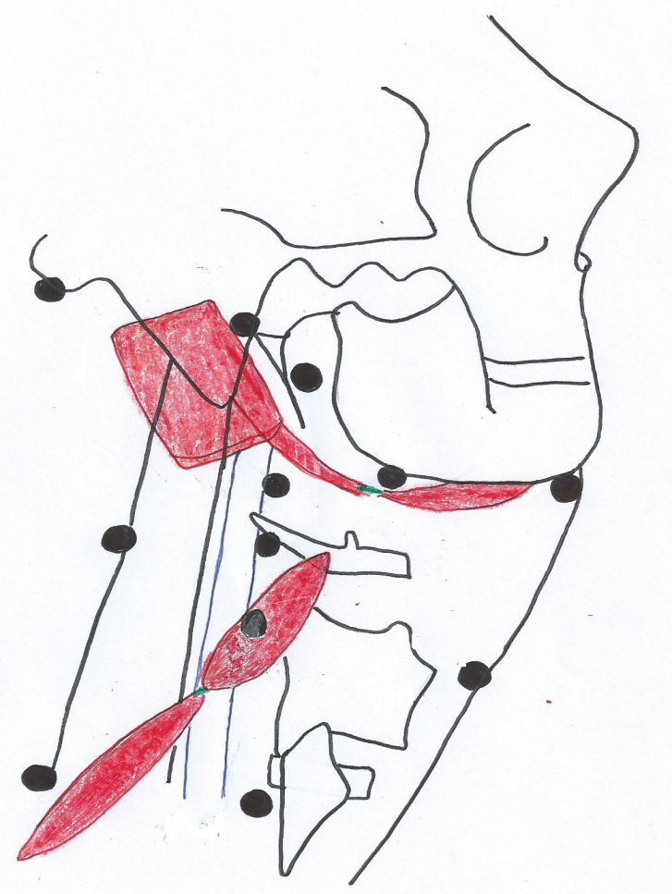
13
12
11
10
2
1
3
4
5
6
7
8
9
1. NL occipitaux | 8. NL parotidiens
2. NL mastoïdiens | 9. NL sous-mandibulaires
3. Muscle sterno-cléido-mastoïdien (coupé) | 10. NL sous-mentaux
4. NL jugulaires | 11. Muscle digastrique et son tendon intermédiaire
5. NL spinaux | 12. NL jugulaires antérieurs
6. Muscle omo-hyoïdien et son tendon intermédiaire | 13. NL juxta-viscéraux
7. NL cervicaux transverses

Il existe deux lymphocentres majeurs qui drainent la quasi-totalité de la tête et du cou :
- Le lymphocentre juxta-cervical regroupe les NL occipitaux (drainent le cuir chevelu), mastoïdiens (drainent le cuir chevelu), parotidiens (drainent l’oreille), sous-mandibulaires (drainent la cavité orale) et sous-mentaux (drainent les lèvres).
- Le lymphocentre cervical profond qui regroupe les NL spinaux, cervicaux transverses et jugulaires.
Les NL jugulaires antérieurs et juxta-viscéraux sont accessoires et n’ont que peu d’utilité clinique.
Les curages cervicaux sont extrêmement fréquents, et l’on pratique aujourd’hui le curage fonctionnel, où l’on enlève seulement les NL situés sous le muscle digastrique et au-dessus du muscle omo-hyoïdiens (NL jugulaires, spinaux et cervicaux transverses), ainsi que les NL sous-mandibulaires.
Schéma 11 : Coupe scanner en C6 (au niveau du larynx)
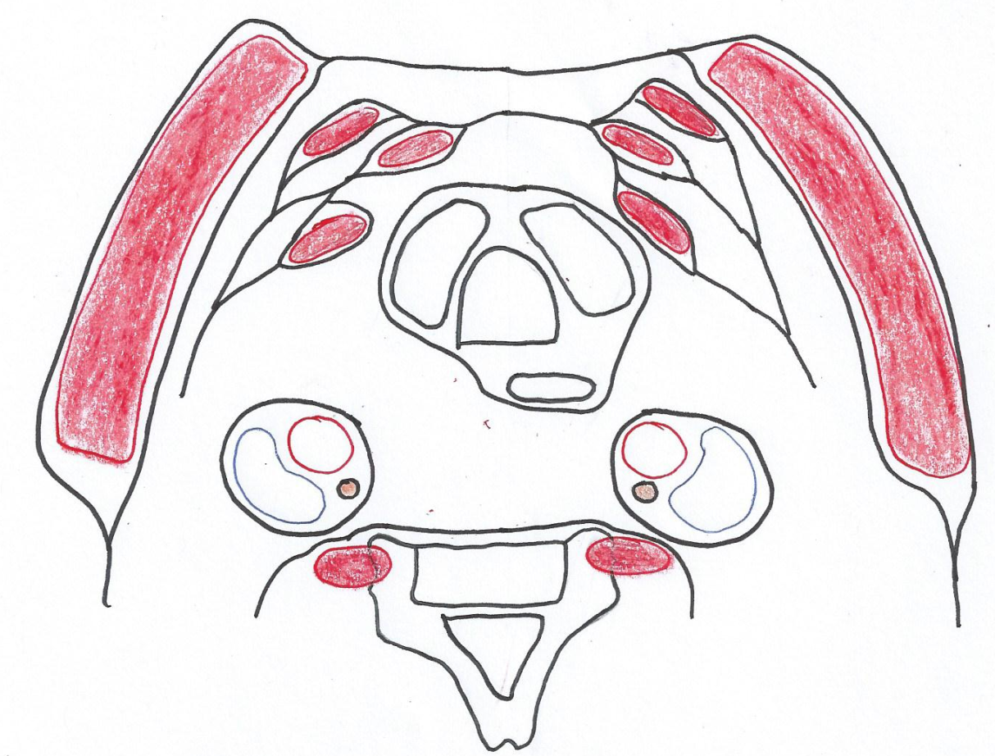
15
17
16
14
13
12
11
10
1
2
3
4
5
6
7
8
9
1. Muscle sterno-hyoïdien | 10. Lame pré-trachéale du fascia cervical
2. Muscle sterno-thyroïdien | 11. Lobe latéral de la thyroïde
3. Muscle omo-hyoïdien | 12. Trachée
4. Muscle sterno-cléido-mastoïdien | 13. Gaine viscérale
5. Artère carotide commune droite | 14. Œsophage
6. Veine jugulaire interne | 15. Gaine vasculaire
7. Nerf vague (X) | 16. Lame pré-vertébrale du fascia cervical
8. Muscle scalène antérieur | 17. Vertèbre C6
9. Lame superficielle du fascia cervical

La trachée et l’œsophage commencent au bord inférieur de C6.
La trachée, l’œsophage et la thyroïde sont les viscères du cou.
Le fascia cervical comporte trois lames : superficielle, pré-trachéale et pré-vertébrale.

Schéma 12 : La glande parotide
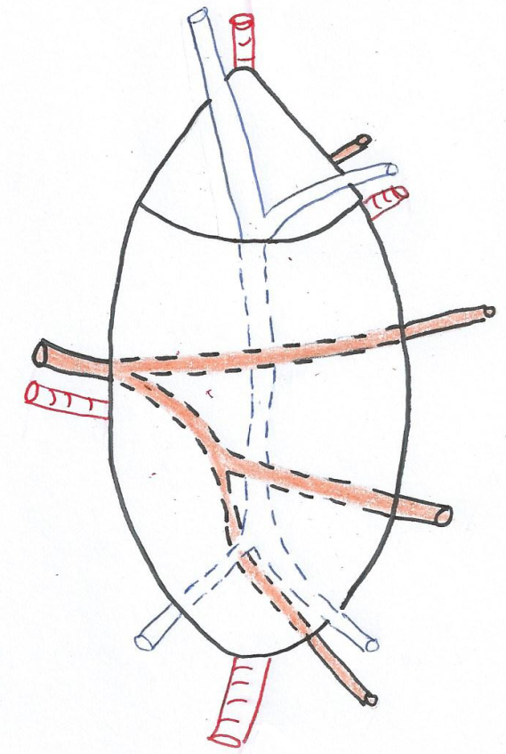
1
2
3
4
5
6
7
8
9
1. Artère temporale superficielle | 6. Artère carotide externe
2. Veine temporale superficielle | 7. Branche auriculo-temporale du nerf mandibulaire (V3)
3. Nerf facial (VII) | 8. Artère et veine maxillaires
4. Artère auriculaire postérieure | 9. Veine rétromandibulaire
5. Veine jugulaire externe

La glande parotide est une glande exocrine qui possède 3 faces : une face externe très superficielle juste sous la peau, une face postéro-interne et une face antéro-interne.
Le nerf facial (VII) entre dans la glande parotide et va s’y diviser en plusieurs branches, c’est pourquoi les chirurgies de la parotide sont compliquées, car elles risquent d’entraîner des paralysies faciales (les biopsies de la parotide sont interdites !).
Le nerf sécréteur de la glande parotide est le nerf mandibulaire (V3). Néanmoins, les fibres de ce nerf proviennent du noyau salivaire inférieur qui est un noyau du nerf glosso-pharyngien (IX), et empruntent les voies du V3.
Le nerf auriculo-temporal est un nerf sensitif pour l’oreille et la région temporale.

Schéma 13 : Glande parotide in situ et branches du nerf facial
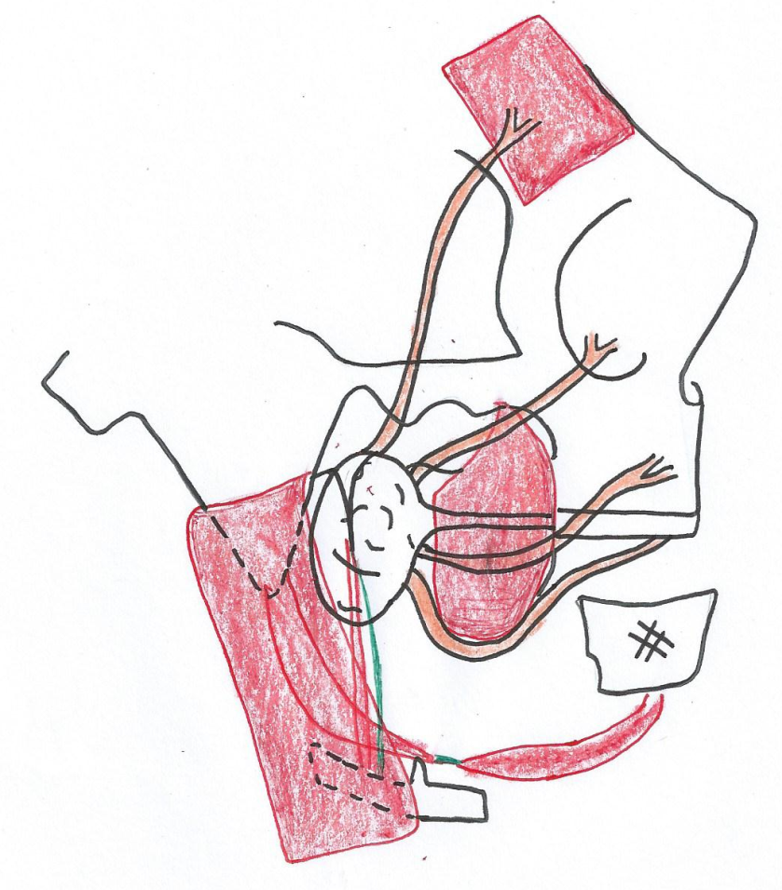
1
2
3
4
5
6
7
8
9
1. Muscle frontal | 6. Rameau temporal du VII
2. Parotide et son canal excréteur | 7. Rameau zygomatique du VII
3. Muscle masseter (masticateur) | 8. Rameau buccal du VII
4. Muscle sterno-cléido-mastoïdien (coupé) | 9. Rameau marginal du VII
5. Muscle digastrique et son tendon intermédiaire

La glande parotide est située dans la loge parotidienne, au-dessus du ventre supérieur du muscle digastrique, au bord antérieur du sterno-cléido-mastoïdien, latéralement par rapport au diaphragme stylien. Le diaphragme stylien est une lame musculo-ligamentaire formée de 3 muscles et 2 ligaments, qui relie le processus styloïde à l’os hyoïde, au pharynx et à la mandibule. Il délimite deux régions : latéro-pharyngienne antérieure (où se trouve la parotide) et latéro-pharyngienne postérieure. Le canal excréteur de la parotide s’abouche au niveau de la deuxième molaire supérieure.
Le nerf facial pénètre dans la face à sa sortie du foramen stylo-mastoïdien de l’os temporale et se divise à l’intérieur de la parotide en 4 branches terminales (ce ne sont pas les seules, mais seules celles-ci ont été décrites en cours) :
- temporale, qui innerve le muscle frontal
- zygomatique, qui innerve le muscle orbiculaire de l’œil
- buccale, qui innerve les muscles autour des lèvres (le muscle buccinateur, le muscle triangulaire des lèvres et la portion supérieure du muscle orbiculaire de la bouche, pas à savoir)
- marginale, qui passe superficiellement à la face latérale de la mandibule.
Dédicace !
A Loulou, tout simplement parce que quand je relis ma dédicace de l’année dernière j’en suis maintenant certain. Merci pour tout.
A Vicos, tennisman mauvais perdant, pianiste débutant, geek énervant, parce que ton charisme et le mien s’enrichissent l’un l’autre.
A Antoni, meilleur DJ bichatien et acolyte musical, Neuilléen en toutes circonstances.
A Toutou, bro surfeur dans l’âme, qui ferait mieux de ramener ses fesses à la fac plus souvent !
A Mathou et Big M, pour tous les moments forts qu’on a passés et qu’on passera ensemble. Et donc à Louis C aussi.
A Richaud, tout simplement pour être Richaud.
A Simon, bobo désabusé, skieur de génie, habitant des quartiers chauds de l’île Saint-Louis.
A Greux, sache que j’ai longuement hésite à te mettre dans cette dédicace, je pense qu’à force de lire ton nom dans toutes les ronéos tu dois trouver ça beaucoup trop mainstream.
A Boris, célèbre inventeur de « la blague de Boris » et qui m’aura rendu l’anglais plus digeste. A ton humour si particulier. Et parce que je réitère ce que j’avais dit dans ma dédicace l’an dernier.
A Karine, qui elle aussi devrait venir à la fac plus souvent.
A la triade Elisa-Laure-Marianne : love ya girls !
A la Team VCB 2012/2013 : Clément, Antoine, Gwen, Gary, Nico, Quentin, Franck, David, Zerbib et Jonathan et notre blessé Jérémy.
A Nelson, parce que si on m’avait dit il y a 6 ans maintenant qu’on ferait médecine ensemble je l’aurais pas cru. Et parce que tu es la preuve vivante de la discrimination positive en France.
A ma fillotte Lorraine, bien trop gentille et que j’adore. Et donc à ma marraine Gaëlle.
A Yannick, meilleur Erasmus de tous les temps, dont l’ouverture d’esprit n’a d’égale que la blondeur.
A Rima, reine du couscous marocain, une personne comme on en fait malheureusement de moins en moins…
A Océ, tu es la gentillesse incarnée.
A Aurore, Célou, Marinouche, Matou, Dreydrey, So, Hélène, Clarounette, Gauxmar, Kévou, Éric, Clémou et Dridri, qui ne liront jamais cette dédicace mais qui comptent énormément pour moi.
A toutes les brutes du BDS que je n’ai pas encore citées, parce qu’une bonne partie de mes meilleurs souvenirs de fac se fait grâce à vous : Julie, Safïa, Marion, Jacquie, Nico, Raph, Luiggi, Tom, Fifou, Grosjean, Schaeffer, Léo, Max, Souph, Alex (espèce de bâtard, si j’étais pas tombé la vérité je t’aurais niqué !), Tristan, Joel.
Aux gens de l’AVC, parce que ça me fait chier de le dire mais on vous doit beaucoup : Val, Philou, Caro, Diane (merci pour ma place), Aram, et tous les autres.
Aux affreux bonshommes verts du BDA : spécialement à Souchu, Marmouz le Corse, Meunière, Cambou, Nobileau.
A Ébisol, parce que qui aime bien châtie bien : tout particulièrement à Albane, Valentine, Laura, Manon, Bouma et son sourire charmeur, Cécile, PY, Camille P, Karim, Marine L, Louise, Mathilde LB, Caroline (Camus RPZ), Gaëlle.
Au tuto, merci d’avoir racheté la deuxième soirée du ski !
Aux copains du dînard.
Aux copains de Soulac, ceux du ski, ceux du WEI.
A la plus belle aventure humaine et intellectuelle qui soit : faire médecine.

